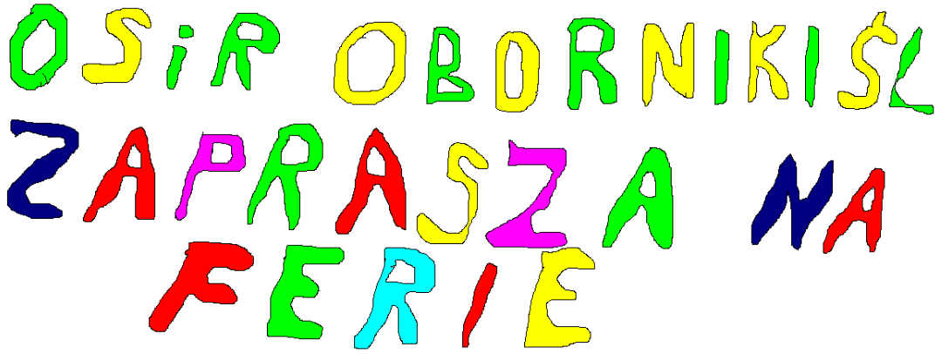
I TYDZIEŃ FERII ( zajęcia na małej hali i sali konferencyjnej ) II TYDZIEŃ FERII ( zajęcia na dużej hali )
Poniedziałek 10.00 – 11.30 Zajęcia z piłką nożną Poniedziałek 10.00 – 11.30 Tenis stołowy
12.00 – 13.30 Gry planszowe ( Chińczyk ) 12.00 - 13.00 Zajęcia sprawnościowe
13.00 – 14.00 Gry planszowe ( Chińczyk )
Wtorek 10.00 – 11.30 Zajęcia z piłką nożną Wtorek 11.00 – 12.00 Koszykówka
12.00 – 14.00 Gry planszowe ( Chińczyk ) 12.00 – 13.30 Tenis ziemny dla wszystkich
Środa 10.00 – 11.30 Zajęcia z piłką nożną Środa 10.00 - 11.30 Gry planszowe ( Chińczyk )
12.00 – 13.00 Tenis stołowy 12.00 – 13.30 Tenis ziemny dla wszystkich
Czwartek 10.00 – 11.30 Zajęcia z piłką nożną Czwartek 10.30 – 11.30 Mini siatkówka
12.00 – 13.30 Gry planszowe ( Chińczyk ) 12.00 – 13.00 Koszykówka
Piątek 10.00 – 11.30 Zajęcia z piłką nożną Piątek 10.30 –12.00 Halowa piłka nożna dla najmłodszych
12.00 – 14.00 Gry planszowe ( Chińczyk ) 12.00 – 13.30 Koszykówka
W razie sprzyjających warunków możliwość skorzystania z lodowiska lub zabawy z sankami.

